Праздничный концерт состоится в Троицком Доме ученых
04.03.2019

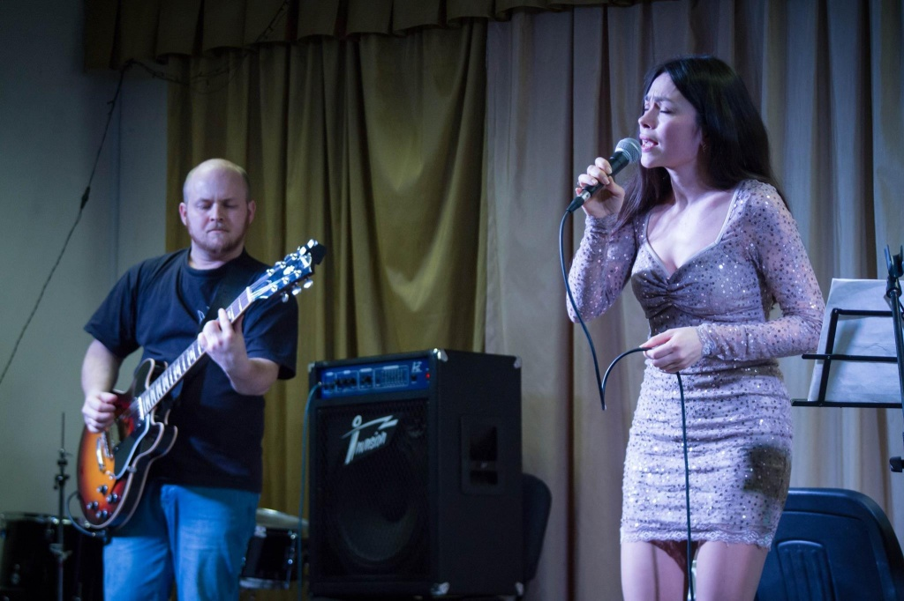
Праздничный концерт состоится в Троицком Доме ученых. Фото: официальная страница Троицкого Дома ученых в социальных сетях.
Для жителей и гостей городского округа 8 марта в Троицком Доме ученых состоится джазовый концерт. Посвятят его Международному женскому дню.
— Музыкальную программу подготовит популярный дуэт из Троицка, который состоит из певицы Екатерины Унгвари и гитариста Матвея Байдикова. Они часто дают концерты в нашем учреждении, собирая полные залы, — рассказал сотрудник Троицкого Дома ученых Сергей Коневских.
Он добавил, что в прошлом году дуэт выступил накануне празднования Международного женского дня.
Отметим, что ориентировочно продолжительность музыкальной программы составит около двух часов. Начало в 19:00.

Адрес страницы: http://tinao.mos.ru/presscenter/news/detail/7926496.html
Префектура Троицкого и Новомосковского административных округов города Москвы

